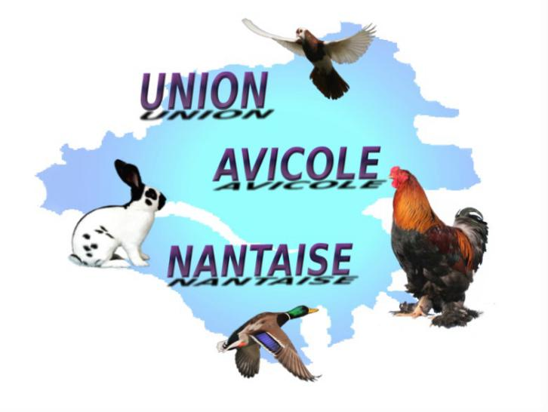Début de réunion 18h40.

**Réunion du 7 novembre 2024**

**Membres présents :**

Martine Maillard, Laurent Maillard, Florian Dupas, Nicolas Jolly, Mathieu Delahayes.

**Membres excusés** :

Christophe Desbois, Daniel Maugein

**Membres absents :**

M Dominique Latournerie

1. **Approbation du compte rendu de la réunion du ca du 4 septembre 2024**

Le PV du ca du 4/09/2024 a été approuvé à l’unanimité et sera publié sur le site UAN

1. **Cordemais**

Pour 2025 la présentation vente aura lieu le samedi 15 et 16 mars 2025

Cela s’appellera » Foire à la basse-cour «.

Matthieu s’occupe de faire l’affiche.

Cette année on va louer une salle sur le site de l’Hippodrome , afin de faire un marché d’artisans.

Chaque exposant se verra attribuer 3mx3m pour la somme de 30 euros les 2 jours, plus 10 euros le mètre supplémentaire.

Pour la vente des œufs fécondés, cette année il sera demandé 5 euros pour la vente.

Martine va voir en début de semaine pour les tables et pour le tarif de la salle et de voir pour publier notre évènement dans le journal et dans le bulletin de Cordemais Et de Saint Etienne de Montluc ainsi que les journalistes.

Florian ce charge d’apporter la paille et le blé

**Organisation**

Laurent se chargera du bar et de la restauration.

Nicolas sera polyvalent et sera là en soutien dans divers postes.

Florian sera au délogement des animaux ainsi que le nourrissage.

Martine sera au bureau des ventes.

Christophe n’étant pas présent à la réunion sera soit au délogement ou à la vente en soutien avec martine.(voir avec lui pour son accord)

Hervé s’occupera de la vente des oeufs fécondés.

On fera appel aux adhérents pour le montage et le démontage des cages.

1. **Assemblée générale**

L’assemblée aura lieu le samedi 8 février 2025

Salle André MALRAUX Le Manoir 44360 Saint Etienne de Montluc

On débutera la réunion à 11h suivi d’un buffet froid.

On fera une modification de statut pour passer de 14 membres à 9.

Fin de Réunion 20h30

Le Secrétaire Florian Dupas